Article-type
Périmètres de développement (PdD)
Décembre 2022 (version 1.1)

Contexte, objectifs
Parmi les principaux objectifs de la Loi fédérale d’aménagement du territoire révisée figurent, notamment, la volonté d’orienter le développement vers l’intérieur en maintenant un habitat de qualité et celle d’assurer une meilleure utilisation des zones à bâtir et, si nécessaire, de la redimensionner.

L’évolution de l’urbanisation et la lutte contre le mitage orientent clairement le développement vers l’intérieur. Les affectations d’espaces libres en périphérie se feront rares, et l’exploitation des potentiels encore présents dans le bâti existant, deviendra la règle.

Intervenir dans le bâti, faire muter un quartier monofonctionnel vers plus de mixité nécessite d’adapter le foncier pour permettre une redistribution des droits à bâtir.
Enjeux
Pour la majorité des communes, les potentiels encore à bâtir se situent à l’intérieur des secteurs urbanisés. Il est crucial que ces dernières poches de développement soient identifiées et leur développement planifié.

Intervenir dans un milieu partiellement occupé par un bâti pas ou plus adapté (par ex. centres des villages), n’est pas chose aisée. La délimitation d’un périmètre de développement (PdD) permet aux Communes de reprendre la main sur le développement de certains secteurs dont la disponibilité n’est pas assurée (par ex. multipropriété, thésaurisation) et ainsi de poursuivre les objectifs communs de l’aménagement du territoire.
Procédures
L’article 12a de la Loi d’application de la loi fédérale sur l’aménagement du territoire explicite les éléments suivants :

- Si l’intérêt public le justifie, la commune peut adopter un plan d’affectation spécial qui définit un périmètre de développement en vue de renouveler le bâti existant ou de restructurer un ensemble bâti.

Le développement vers l’intérieur ou l’aménagement d’espaces publics relèvent de l’intérêt public. Le PdD doit être défini dans le cadre d’une planification spéciale (PAD, PQ).

- A l’intérieur de ce périmètre de développement, elle peut désigner des surfaces qui sont indispensables pour atteindre les objectifs fixés.

L’échelle de la planification spéciale est appropriée pour justifier et définir les surfaces nécessaires à l’exploitation du potentiel de développement vers l’intérieur identifié. Le PdD peut avoir la même emprise que le périmètre à aménager ou être plus localisé, dans tous les cas, l’emprise du PdD devra être justifiée. Le périmètre de la planification spéciale devra dans tous les cas être cohérent par rapport aux objectifs de développement poursuivis.

- La commune a un droit d’expropriation sur les surfaces désignées selon l’alinéa 2.

Le but premier de cette disposition n’est pas d’aller forcément jusqu’à l’expropriation, mais d’utiliser cette possibilité donnée comme levier pour débloquer des potentiels de développement.

- La commune peut conclure des contrats avec les propriétaires concernés pour éviter l’expropriation et faciliter l’atteinte des objectifs du périmètre de développement.
Les différents processus
Processus A1 : la Commune procède à la révision globale de son plan d’affectation des zones (PAZ) et de son règlement communal des constructions et des zones (RCCZ), identifie les périmètres stratégiques de développement vers l’intérieur et définit des périmètres à aménager. Elle inscrit dans le cahier des charges des périmètres à aménager concernés la possibilité de recourir au périmètre de développement pour atteindre les objectifs fixés dans le secteur. Dans un second temps, une fois le PAZ et RCCZ homologués par le Conseil d’Etat, la Commune établit la planification de détail selon le cahier des charges approuvé par le législatif communal et délimite le périmètre de développement. A l’intérieur du PdD, elle identifie les surfaces concernées et justifie leur nécessité pour la réalisation du potentiel identifié. L’autorité compétente de décision pour la planification spéciale est la Commission cantonale des constructions (CCC), la Commune étant impliquée dans le projet, puisque bénéficiaire du droit d’expropriation.
Processus A2 : la Commune accompagne la révision globale de son PAZ et RCCZ d’une planification spéciale contenant un périmètre de développement. Le PAS ne pourra pas être homologué avant la révision globale et il est probable que les procédures soient séparées administrativement. L’autorité de décision compétente est le Conseil d’Etat, la planification spéciale suivant la procédure dictée par les articles 33 et suivants de la LcAT.
Processus B : la planification spéciale, contenant le PdD, n’est pas conforme au PAZ et au RCCZ, aussi elle suivra la procédure dictée par les articles 33 et suivants de la LcAT. L’autorité de décision compétente est le Conseil d’Etat, la planification spéciale suivant la procédure dictée par les articles 33 et suivants de la LcAT.
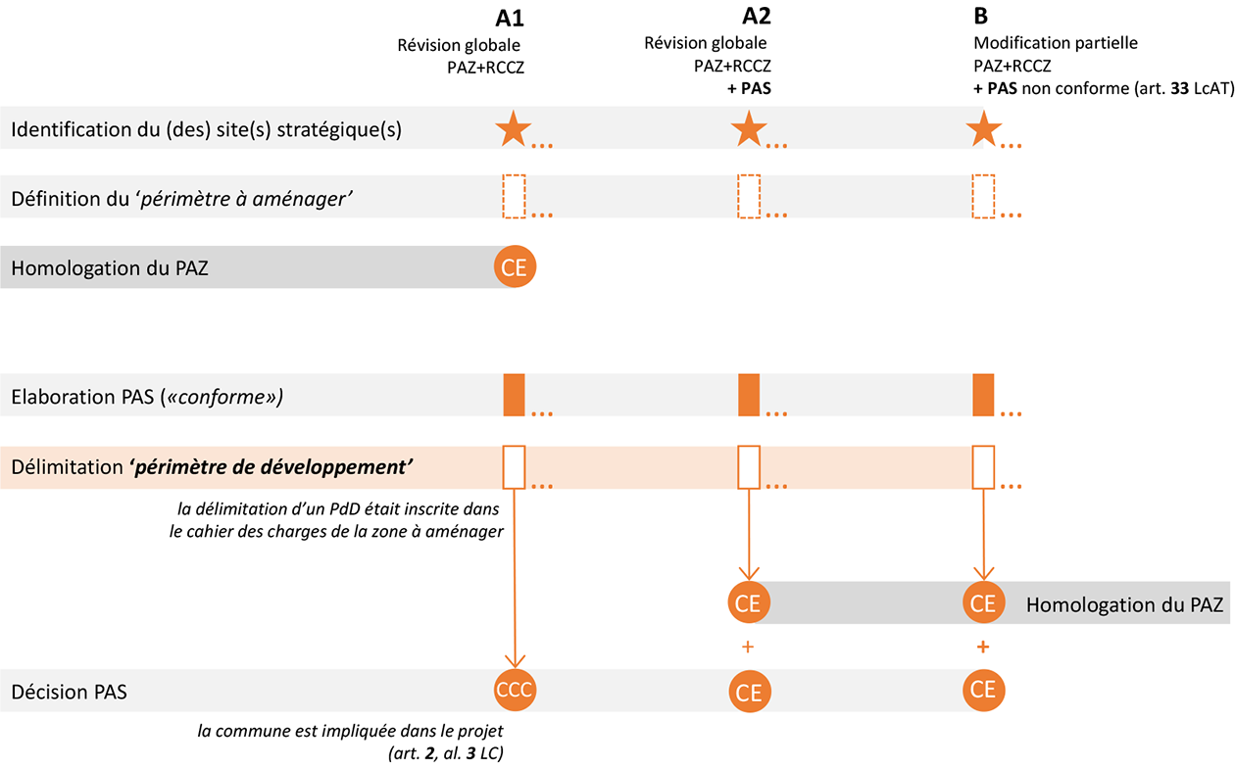
Schéma illustrant les différents processus

Le périmètre de développement ne doit pas forcément correspondre au périmètre de la planification spéciale, mais il ne peut déborder cette dernière.

L’article ci-après doit figurer dans le RCCZ, afin que l’exécutif puisse entreprendre, le cas échéant, le processus de délimitation de périmètres de développement.
Périmètres PAS (PQ/PAD)
Périmètre de développement (PdD)

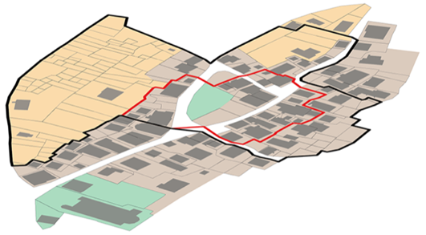

Schéma illustrant les périmètres

Proposition d’articles-type à intégrer au RCCZ
(surlignage = à adapter par la commune)

Art. xx Périmètres de développement
- Le Conseil municipal peut délimiter des périmètres de développement afin de renouveler ou de restructurer le bâti existant (art. 12a LcAT).
- Les périmètres de développement sont délimités au travers de plans d’affectation spéciaux (PAD/PQ). L’emprise du périmètre de développement peut ne pas correspondre au périmètre de la planification spéciale, elle peut être restreinte, mais en aucun cas plus étendue.
- A l’intérieur des périmètres de développement, la Commune peut désigner des surfaces qui sont indispensables pour atteindre les objectifs fixés. La Commune a un droit d’expropriation sur ces surfaces.

Versions
Version | Modifications
Août 2021 | Version initiale
Décembre 2022 | Corrections erreurs de composition typographique

